Московский Авиационный Институт
(Национальный Исследовательский Университет)

Факультет информационных технологий и прикладной математики
Кафедра вычислительной математики и программирования

Лабораторная работа №2 по курсу
«Операционные системы»

Многопоточные программы

Студент: Филиппов Владимир Михайлович
Группа: М8О–210Б–22
Вариант: 19
Преподаватель: Соколов Андрей Алексеевич
Оценка: __________
Дата: __________
Подпись: __________

Москва, 2024.

Постановка задачи

Цель работы
Целью является приобретение практических навыков в:
- Написании многопоточных программ.
- Ознакомлении с библиотеками для написания многопоточных программ

Задание
Требуется написать обычную и многопоточную версию быстрой сортировки.
В конечном итоге, программа должна состоять из следующих частей:
- Программа, работающая в однопоточном режиме;
- Программа, работающая в многопоточном режиме.
Провести анализ скоростей работы программ.

Общие сведения о программе
Программа компилируется из файла mainSync.cpp, mainAsync.cpp. Также используется заголовочные файлы: iostream, vector, cmath, thread, mutex, chrono, cstdlib, ctime.
В программе используются следующие системные вызовы:
- clone – В результате он создаёт новый runnable entity. Но можно более тонко настроить, что будет скопировано, а что будет общим у дочернего и родительского entity: адресное пространство, таблица дескрипторов, таблица обработчиков сигналов. В зависимости от опций получится или «процесс», или «поток».

Общий метод и алгоритм решения.
Для реализации поставленной задачи необходимо:
- Изучить принципы работы работы многопоточных программ.
- В файле mainSync.cpp написать программу, которая проводит кластеризацию в однопоточном режиме.
- В файле mainAsync.cpp написать программу, которая проводит кластеризацию в многопоточном режиме.
Исследование скорости выполнения программы.
После реализации программы необходимо было вычислить ускорение и эффективность многопоточной программы.
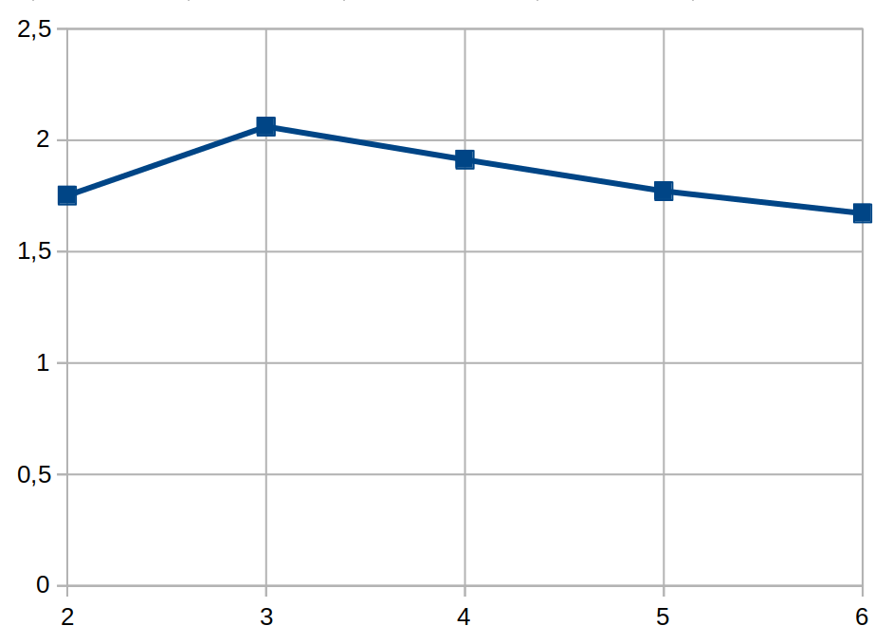
Зависимость ускорения от количества потоков:
Зависимость эффективности от количества потоков:
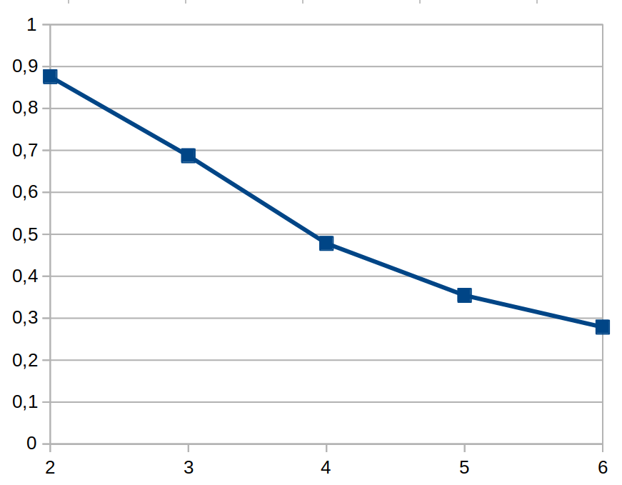

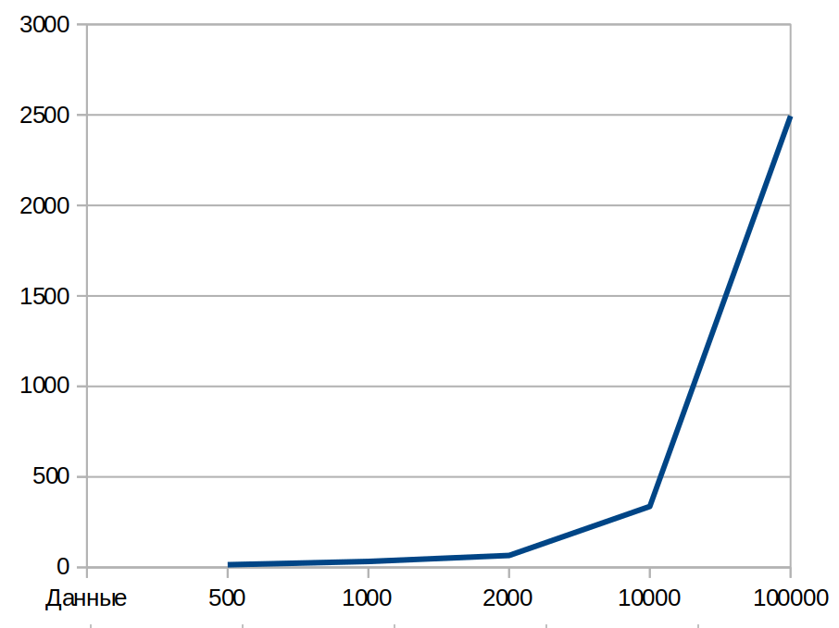
Зависимость времени работы однопоточной программы от количества данных:
Тесты многопоточной программы проводились на 100000 точек
Тесты проводились на AMD Ryzen 6600H 6-core

По графикам видно, что многопоточный режим значительно быстрее однопоточного.

Основные файлы программы

mainSync.cpp:
#include <iostream>
#include <vector>
#include <cmath>
#include <chrono>

struct Point {
double x;
double y;
};

double distance(const Point p1, const Point p2) {
return std::pow(p1.x - p2.x, 2) + std::pow(p1.y - p2.y, 2);
}

std::vector<std::vector<Point>> kMeansClustering(const std::vector<Point>& points, int k, int maxIterations) {
int pointsCount = points.size();
std::vector<Point> centroids(k);
std::vector<int> clusterAssignments(pointsCount);

for (int i = 0; i < k; ++i) {
centroids[i] = points[i];
}

for (int i = 0; i < maxIterations; ++i) {
std::vector<int> clusterCounts(k, 0);
std::vector<Point> newCentroids(k, {0.0, 0.0});

for (int i = 0; i < pointsCount; ++i) {
int closestCluster = 0;
double closestDistance = std::numeric_limits<double>::max();
for (int j = 0; j < k; ++j) {
double dist = distance(points[i], centroids[j]);
if (dist < closestDistance) {
closestDistance = dist;
closestCluster= j;
}
}
clusterAssignments[i] = closestCluster;
++clusterCounts[closestCluster];
newCentroids[closestCluster].x += points[i].x;
newCentroids[closestCluster].y += points[i].y;
}

for (int i = 0; i < k; ++i) {
if (clusterCounts[i] > 0) {
centroids[i].x = newCentroids[i].x / clusterCounts[i];
centroids[i].y = newCentroids[i].y / clusterCounts[i];
}
}
}

std::vector<std::vector<Point>> result(pointsCount);
for (int i = 0; i < pointsCount; ++i) {
result[clusterAssignments[i]].push_back(points[i]);
}
return result;
}

int main() {
std::vector<Point> data;
int maxIterations = 100;
int clustersCount;
int point_count;
int num_threads;

std::cout << "Enter the number of points: " << std::endl;
std::cin >> point_count;
//point_count = 10;
std::cout << "Enter the number of clusters: " << std::endl;
std::cin >> clustersCount;
//std::cout << "Enter the number of threads: " << std::endl;
//std::cin >> num_threads;

std::cout << "Enter the coordinates of the points (x y):\n" << std::endl;
Point temp;
for (int i = 0; i < point_count; ++i) {
//std::cin >> temp.x >> temp.y;
temp.x = std::rand() % 101;
temp.y = std::rand() % 101;
data.push_back(temp);
}

auto start = std::chrono::steady_clock::now();

std::vector<std::vector<Point>> result = kMeansClustering(data, clustersCount, maxIterations);

auto end = std::chrono::steady_clock::now();

for (int i = 0; i < clustersCount; ++i) {
for (size_t j = 0; j < result[i].size(); ++j) {
std::cout << i << ' ' << result[i][j].x << ' ' << result[i][j].y << std::endl;
}
}
std::cout << "milliseconds: ";
std::cout << std::chrono::duration_cast<std::chrono::milliseconds>(end - start).count() << std::endl;
}

mainAsync.cpp
#include <iostream>
#include <vector>
#include <cmath>
#include <thread>
#include <mutex>
#include <chrono>
#include <cstdlib>
#include <ctime>

struct Point {
double x;
double y;
};

double distance(const Point p1, const Point p2) {
return std::pow(p1.x - p2.x, 2) + std::pow(p1.y - p2.y, 2);
}

std::vector<std::vector<Point>> kMeansClustering(const std::vector<Point>& points, int k, int maxIterations, int num_threads) {
int pointsCount = points.size();
std::vector<Point> centroids(k);
std::vector<int> clusterAssignments(pointsCount);
std::mutex mutex;

for (int i = 0; i < k; ++i) {
centroids[i] = points[i];
}

for (int i = 0; i < maxIterations; ++i) {
std::vector<int> clusterCounts(k, 0);
std::vector<Point> newCentroids(k, {0.0, 0.0});
std::vector<std::thread> threads;

for (int i = 0; i < num_threads; ++i) {
threads.emplace_back([&, i]() {
int start = i * (pointsCount / num_threads);
int end = start + (pointsCount / num_threads);
if (i == num_threads - 1)
end += pointsCount % num_threads;
for (int j = start; j < end; ++j) {
int closestCluster = 0;
double closestDistance = std::numeric_limits<double>::max();
for (int n = 0; n < k ; ++n) {
double dist = distance(points[j], centroids[n]);
if (dist < closestDistance) {
closestDistance = dist;
closestCluster = n;
}
}
std::lock_guard<std::mutex> lock(mutex);
clusterAssignments[j] = closestCluster;
++clusterCounts[closestCluster];
newCentroids[closestCluster].x += points[j].x;
newCentroids[closestCluster].y += points[j].y;
}
});
}

for (auto& thread : threads) {
thread.join();
}

for (int i = 0; i < k; ++i) {
if (clusterCounts[i] > 0) {
centroids[i].x = newCentroids[i].x / clusterCounts[i];
centroids[i].y = newCentroids[i].y / clusterCounts[i];
}
}
}

std::vector<std::vector<Point>> result(pointsCount);
for (int i = 0; i < pointsCount; ++i) {
result[clusterAssignments[i]].push_back(points[i]);
}
return result;
}

int main() {
std::srand(static_cast<unsigned int>(std::time(nullptr)));
std::vector<Point> data;
int maxIterations = 100;
int clustersCount;
int point_count;
int num_threads;

std::cout << "Enter the number of points: " << std::endl;
std::cin >> point_count;
//point_count = 1000;
std::cout << "Enter the number of clusters: " << std::endl;
std::cin >> clustersCount;
std::cout << "Enter the number of threads: " << std::endl;
std::cin >> num_threads;

//std::cout << "Enter the coordinates of the points (x y):\n" << std::endl;
Point temp;
for (int i = 0; i < point_count; ++i) {
//std::cin >> temp.x >> temp.y;
temp.x = std::rand() % 101;
temp.y = std::rand() % 101;
data.push_back(temp);
}

auto start = std::chrono::steady_clock::now();

std::vector<std::vector<Point>> result = kMeansClustering(data, clustersCount, maxIterations, num_threads);

auto end = std::chrono::steady_clock::now();

for (int i = 0; i < clustersCount; ++i) {
for (size_t j = 0; j < result[i].size(); ++j) {
std::cout << i << ' ' << result[i][j].x << ' ' << result[i][j].y << std::endl;
}
}
std::cout << "milliseconds: ";
std::cout << std::chrono::duration_cast<std::chrono::milliseconds>(end - start).count() << std::endl;
}

Пример работы

marat@marat-RedmiBook:~/VUZ/OS/OS_lab2/build$ ./mainSync
Enter the number of points:
10
Enter the number of clusters:
5
Enter the coordinates of the points (x y):

0 32 32
0 44 39
1 54 12
1 65 19
1 89 34
2 52 56
3 8 30
3 1 5
4 44 94
4 51 91
milliseconds: 0

marat@marat-RedmiBook:~/VUZ/OS/OS_lab2/build$ ./mainAsync
Enter the number of points:
10
Enter the number of clusters:
5
Enter the number of threads:
2
0 43 18
0 64 32
1 65 69
2 90 51
2 80 15
2 92 32
3 42 46
3 29 51
4 83 87
4 70 87
milliseconds: 9
В примере использовалось малое количество точек, поэтому многопоточный вариант неэффективен.

Вывод
При выполнении данной лабораторной работы я научился писать и отлаживать многопоточные программы. Узнал, что такое data race и race condition, познакомился с библиотекой thread.
Было интересно самому столкнуться с написанием многопоточных программ. Уверен, что это полезный навык, используемый в промышленной разработке.

